|  |  |
| --- | --- |
| Магазин «Тучки и штучки» | C:\Users\SklyarAV.NIITKD\AppData\Local\Microsoft\Windows\INetCache\Content.Word\Облака для шапки.jpg |

Данная инструкция разработана для электронных часов с газоразрядными индикаторами (ГРИ) «Время штучек».

|  |  |
| --- | --- |
| Если у Вас возникли вопросы, можете связаться с нами по почте **clouds_and_things@mail.ru**. для решения любой проблемы. | C:\Users\SklyarAV.NIITKD\AppData\Local\Microsoft\Windows\INetCache\Content.Word\Злое облачко.png |

**Инструкция для обновления ПО по «воздуху» (OTA update)**

1. 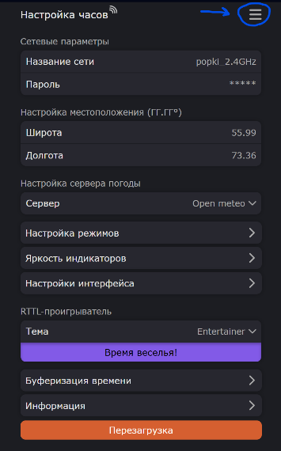Зайдите на web-интерфейс часов. Нажмите на иконку системного меню. Появится новое окно с различными системными настройками и опциями
2. Загрузите самораспаковывающийся архив ресурсов «data_bomber.tar.gz» с помощью кнопки .
3. 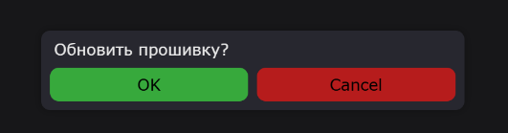Нажмите кнопку . Выберите файл с «прошивкой», нажмите кнопку «ОК» в всплывающем окне «Обновить прошивку?»
4. Часы автоматически начну обновление, при этом «Облачко» начнет заполняться зеленым прогресс-баром, индикаторы на часах начнут мигать, это нормальный процесс.
5. После «прошивки» часы автоматически перезагрузятся. Начнется распаковка ресурсов.
6. Процесс обновления завершен. Номер новой версии ПО можно проверить в меню

